

**Estudo da Hidrostática em Reservatórios de Água na Cidade de ipiranga/PR**

Como solicitado, neste relatório foi apresentado os dados da experiencia locorregional, realizada na cidade de Ipiranga PR e os dados coletados do reservatorio da cidade, com objetivo de analisar e compreender os principios da hidrostática aplicados em reservatórios locais.

A hidrostática desempenha um papel crucial em reservatórios de água, como exemplo temos a pressão das paredes e sua distribuição, o dimensionamento e os materias no design estrutural, entre outros. A hidrostática é essencial para garantir a segurança, eficiência e funcionalidade dos reservatórios de água.

Princípios da hidrostática em reservatórios:

1. Princípio de Pascal:  
 - Afirma que qualquer variação de pressão aplicada a um fluido em repouso é transmitida igualmente em todas as direções. Em reservatórios de água, esse princípio é utilizado em sistemas de bombeamento e em dispositivos hidráulicos, como prensas e elevadores, onde a pressão aplicada em um ponto é transmitida para todo o fluido.

2. Princípio de Arquimedes:  
 - Estabelece que um corpo imerso em um fluido sofre uma força de empuxo igual ao peso do fluido deslocado. Em reservatórios, esse princípio ajuda a determinar se objetos flutuantes, como folhas ou detritos, permanecerão na superfície ou afundarão, além de ser fundamental para o cálculo do empuxo em estruturas flutuantes.  
 3. Pressão Hidrostática:  
 - A pressão em um fluido em repouso aumenta com a profundidade. A pressão em um ponto dentro de um fluido é dada pela fórmula \( P = P_0 + \rho g h \), onde \( P_0 \) é a pressão na superfície do fluido, \( \rho \) é a densidade do fluido, /( g /) é a aceleração da gravidade e \( h \) é a profundidade.

Usaremos nessa prática a pressão hidrostática.

Reservatório de água Ipiranga PR:



Dados: Reservatório fechado em formato cilíndrico com aproximadamente de 7 metros de altura e diâmetro de 3 metros.

A) altura do nível da água: 7metros.

B) Pressão da base do reservatório:

P= rho.g.h

P=1.10^3.9,8.7

P=68,6.10^3

P=68.600 pa.

C) Pressão em um ponto intermediário: 4m

P=rho.g.h

P=1.10^3.9,8.4

P=39,2.10^3

P=39.200 pa.

D) capacidade total do reservatório:

Volume do cilindro.

V= π. r^2.h

V=3,14. 2,25. 7

V=49,4 m^3.

Analisando o estado do reservatório podemos notar o envelhecimento do local e descuido, podendo haver futuramente fissuras e rachaduras, acarretando ao vazamento da água, poderá ser resolvido com visitas regulares ao local e reparações com materiais próprios.

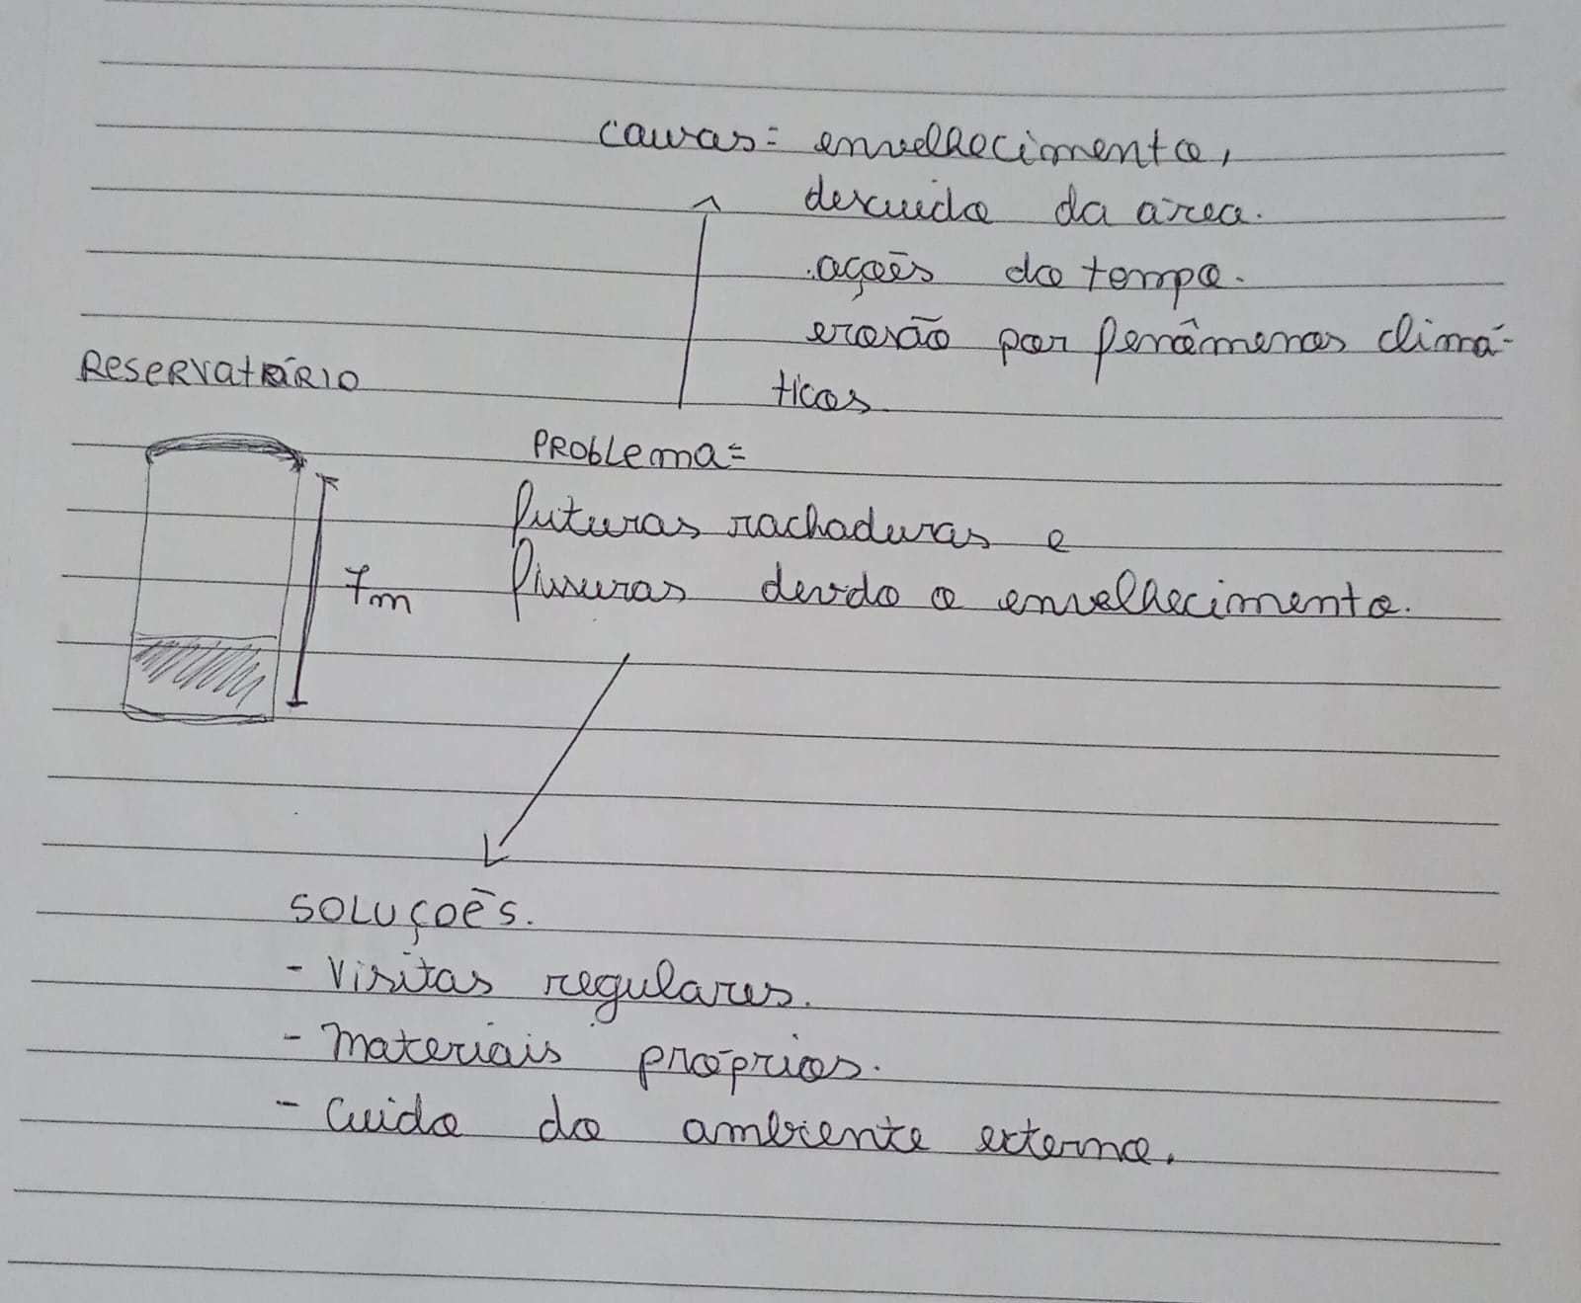

Referências:

Chatgpt.com.br

Aluno: Ágata Vitória da trindade pinheiro RU:5195729